路由算法与路由协议

路由器：分组转发+路由的选择

1. 链路状态路由选择算法

链路状态路由算法是一种全局式路由选择算法。每个路由器通过从其他路由器获得的链路信息构建出整个网络的拓扑图。

计算最短路径：Dijkstra（迪杰斯特拉）算法

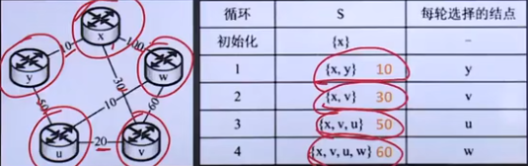

1. 距离向量路由选择算法

每个结点基于与邻居节点间的直接链路距离，以及邻居交换过来的距离向量，计算并更新其到达每个目的结点的最短距离，然后将新的距离向量再通告给其所有邻居，直到距离向量不再改变。

Bellman-Ford方程：

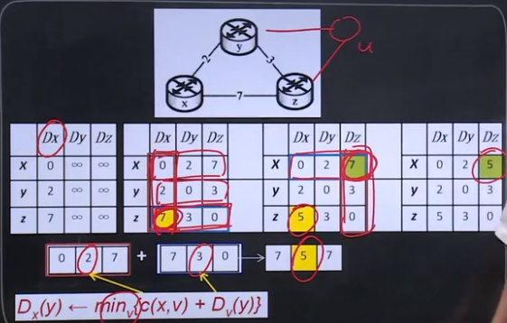

1. 层次化路由选择

实现大规模网络路由选择最有效的、可行的解决方案。划分自治系统，网关路由器，自治系统间路由协议

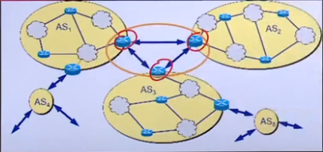

1. Internet路由选择协议
2. 内部网关协议
   1. RIP：基于距离向量路由选择算法，条数作为距离度量，最大距离不超过15跳，每30秒交换一次距离向量，适用网络小
   2. OSPF：迪杰斯特拉算法，基于链路状态路由选择算法，适用网络大
3. 外部网关协议：BGP

本章小结

1. 本章主要介绍了网络层提供的服务、异构网络互连、拥塞控制、Internet网络层协议（IP协议）和路由算法与路由协议等内容
2. 本章重难点回顾
   1. IP协议数据报结构、IP数据报分片、IP地址、子网划分、路由聚合等
   2. 链路状态路由算法、距离向量路由算法